Měření a výpočet hustoty
- Doplň následující větu:
Hustota se značí písmenem __________ a její základní jednotkou je ____________.

- Objasni pojem hustota:
____________________________________________________________________________________________________________________________________________________________

- Na obrázku je 5 těles ze stejné látky, ale různého objemu. Co platí o jejich hmotnostech?
1
2
3
4
5
- Na obrázku jsou 4 koule z různého materiálu, ale stejného objemu. Mají tyto koule stejnou hmotnost? Odpověď zdůvodni.
1
2
3
4

- Na rovnoramenných vahách jsou dvě tělesa (viz obrázek). Co podle obrázků můžeš říci o jejich objemech, hustotách a hmotnostech? K porovnání veličin použij znaménka >, <, =.
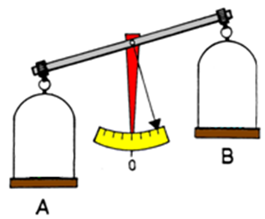
m_{A}m_{B}

V_{A}V_{B}

ρ_{A}ρ_{B}

- V MFCH tabulkách vyhledej hustotu:
Můžeš použít i učebnici, zadní předsádku nebo internet

stříbra: ____________ vody: _____________ olova: ____________
hliníku: ____________ stříbra: ___________ etanolu: __________

